九年級自然與生活科技(六)
第1次隨堂測驗
範圍 1-1
年 班 號 得分／
姓名

◎ 選擇題：每題10分，共100分
( D ) 1. 電源在單位時間內提供的電能，稱為：
(Ａ)電流 (Ｂ)電壓 (Ｃ)電阻 (Ｄ)電功率
( C ) 2. 下列何種電器不是利用電流的熱效應製成的？
(Ａ)電鍋 (Ｂ)烤麵包機 (Ｃ)電風扇 (Ｄ)電暖器
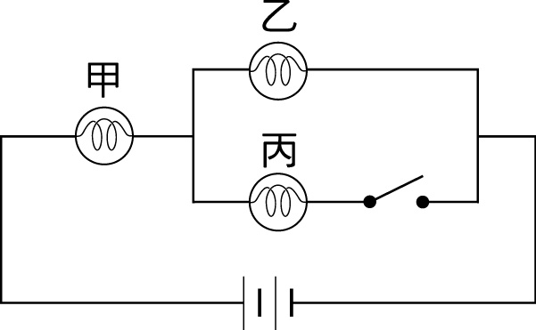
( D ) 3. 電功率24瓦特的收音機，由電壓12伏特的鹼性電池提供電能，使用5分鐘，通過電池的電量是多少庫侖？
(Ａ) 60 (Ｂ) 120 (Ｃ) 300 (Ｄ) 600
( B ) 4. 如右圖，甲、乙、丙三燈泡的電阻比為 1：2：3。按下開關，甲、乙、丙三個燈泡的電功率比為何？
(Ａ) 3：2：1 (Ｂ) 25：18：12 (Ｃ) 9：3：2 (Ｄ) 6：3：2
( A ) 5. 有甲、乙、丙、丁四種廠牌的冷氣機：(甲) 110 V、1600 W；(乙) 220 V、1200 W；(丙) 110 V、1000 W；(丁) 220 V、1000 W。請問：對於同樣的房間而言，哪一臺冷氣機冷得最快？
(Ａ)甲 (Ｂ)乙 (Ｃ)丙 (Ｄ)丁
( B ) 6. 將兩個1.5伏特的電池串聯起來，再接上一個5歐姆的燈泡，使成通路，則下列敘述何者正確？
(Ａ)導線上的電流為6毫安培
(Ｂ)燈泡產生熱能的功率為1.8瓦特
(Ｃ)每一個電池在1分鐘內提供0.9焦耳的能量
(Ｄ) 1分鐘內，有40庫侖的電荷流經導線
( C ) 7. 一個電暖器在5分鐘內損耗了1200 J，已知流過電暖器的電流為1安培，則此電暖器的電壓應為多少伏特？
(Ａ) 1.2 (Ｂ) 2.4 (Ｃ) 4 (Ｄ) 8
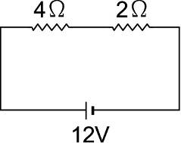
( D ) 8. 線路裝置如右圖，下列敘述何者正確？
(Ａ)電路中的總電流為1.0安培
(Ｂ)每分鐘有60庫侖的電量流經兩個電阻器
(Ｃ) 4歐姆的電阻器所產生的熱功率為8瓦特
(Ｄ)每分鐘有480焦耳的電能在2歐姆的電阻器上轉變成熱能
( D ) 9. 軒軒將甲、乙兩個規格不同的燈泡串聯使用，結果亮度：甲＞乙，則下列何者錯誤？
(Ａ)電壓：甲＞乙 (Ｂ)電功率：甲＞乙 (Ｃ)電流：甲＝乙 (Ｄ)電阻：甲＜乙
( A )10. 百貨公司周年慶大減價，媽媽買了一個沖茶器，規格如右表，已知壺中裝了1公升、溫度為20 ℃的水，在標準大氣壓下將水燒開，若沖茶器有80％的電能被水吸收，且知1卡＝4.2焦耳，則至少需加熱多少秒方能煮沸？
(Ａ) 350 (Ｂ) 400 (Ｃ) 450 (Ｄ) 500
好奇號沖茶器
型號：JY-456
額定電壓：110 V | 頻率：60 Hz
額定功率：1200 W | 容量：1 L

九年級自然與生活科技(六)
第2次隨堂測驗
範圍 1-2
年 班 號 得分／
姓名

◎ 選擇題：每題10分，共100分
( B ) 1. 1度的電能可以使100 W的燈泡發光多少小時？
(Ａ) 100 (Ｂ) 10 (Ｃ) 1 (Ｄ) 0.1
( C ) 2. 電力公司會在家庭或工廠用戶端裝設瓦時計，它是用來記錄什麼物理量的儀器？
(Ａ)電壓 (Ｂ)電流 (Ｃ)電能 (Ｄ)電功率
( C ) 3. 為減少電力輸送過程電能之損耗，電力公司通常採取下列哪種方式輸送電能？
(Ａ)高電壓、高電流 (Ｂ)低電壓、低電流
(Ｃ)高電壓、低電流 (Ｄ)低電壓、高電流
( A ) 4. 家用110 V的電源，其電源線路配置為何？
(Ａ)一端接活線，另一端接中性線 (Ｂ)兩端都接活線
(Ｃ)兩端都接中性線 (Ｄ)以上皆可
( C ) 5. 下列關於直流電與交流電的敘述，何者錯誤？
(Ａ)電力公司以交流電來輸送電能
(Ｂ)所有電池的電流均為直流電
(Ｃ)交流電的方向會規律改變，但電流的大小則為定值
(Ｄ)直流電簡記為DC，交流電簡記為AC
( C ) 6. 一臺電暖器標示的規格為電壓100 V、500 W，今接於200 V的電源上，則下列敘述何者錯誤？
(Ａ)通電電線上的電流為10安培
(Ｂ)電暖器的電阻為20歐姆
(Ｃ)使用1分鐘產生熱能為2000焦耳
(Ｄ)使用10小時消耗20度電
( C ) 7. 有一部標示110 V、250 W的電腦，若這部電腦外接電壓為110 V時，所消耗的能量為下列何者？
(Ａ)每小時250焦耳 (Ｂ)每小時250度 (Ｃ)每秒250焦耳 (Ｄ)每秒250度
( A ) 8. 小南家這一個月用掉500度電，此表示小南家這月：
(Ａ)消耗1.8×10⁹焦耳的電能
(Ｂ)消耗500仟瓦的電功率
(Ｃ)總共用3.6×10⁶安培的電流
(Ｄ)總共用150萬庫侖的電量
( D ) 9. 右圖是家中常見的三種插座的外型，試問何者是220 V的電源插座？
(Ａ)甲 (Ｂ)甲、乙
(Ｃ)乙、丙 (Ｄ)丙
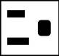
甲 乙 丙
( C )10. 教室裡有40 W的日光燈20盞，若每天使用5個小時，每個月使用30天，而每一度的電費以3元計算，請問全校80間教室每個月的總電量為多少元？
(Ａ) 9600 (Ｂ) 19200 (Ｃ) 28800 (Ｄ) 38400
九年級自然與生活科技(六)
第3次隨堂測驗
範圍 1-3
年 班 號 得分／
姓名

◎ 選擇題：每題10分，共100分
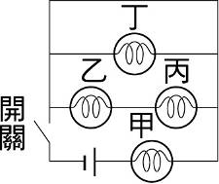
( A ) 1. 四個相同的燈泡和一電池連接成電路，如右圖，按下開關接成通路後，其中有幾個燈泡會亮？
(Ａ) 1 (Ｂ) 2 (Ｃ) 3 (Ｄ) 4
( A ) 2. 當線路發生短路現象時，下列何項敘述正確？
(Ａ)電阻變得很小，電流變得很大 (Ｂ)電阻變得很小，電流變得很小
(Ｃ)電阻、電流皆變得很大 (Ｄ)電阻、電流皆變得很小
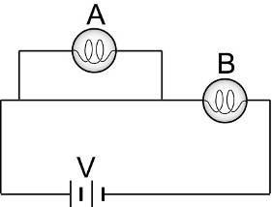
( B ) 3. 右圖所示之電路，下列何者正確？
(Ａ)僅A燈泡亮 (Ｂ)僅B燈泡亮
(Ｃ) A、B燈泡均亮 (Ｄ) A、B燈泡均不亮
( C ) 4. 有關無熔絲開關的敘述，下列何者錯誤？
(Ａ)無熔絲開關比保險絲更換更為方便
(Ｂ)當無熔絲開關自動跳開時，表示通路的電流超過某個限定值
(Ｃ)無熔絲開關應和電路並聯
(Ｄ)無熔絲開關若跳開後，應先檢查線路上電流是否因電器使用過多而超載
( B ) 5. 假設電線的最大安全負載為15 A，則應串接下列那種保險絲？
(Ａ) 5安培 (Ｂ) 14安培 (Ｃ) 17安培 (Ｄ) 20安培
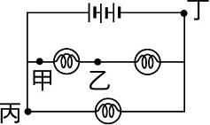
( D ) 6. 右圖的電路中有甲、乙兩電路，今欲在線路中加上保險絲，則最好裝於甲、乙、丙、丁中的哪一點？
(Ａ)甲 (Ｂ)乙 (Ｃ)丙 (Ｄ)丁
( B ) 7. 宜真以延長線連接110 V的電源插座，同時接了數臺880 W的電磁爐，若延長線的安全負載電流為25 A，則最多可同時使用幾臺電磁爐？
(Ａ) 2 (Ｂ) 3 (Ｃ) 4 (Ｄ) 5
( B ) 8. 下列哪一項不符合用電安全？
(Ａ)電器如長時間不使用時，須拔下插頭
(Ｂ)可使用導電性良好的銅線代替保險絲或無熔絲開關
(Ｃ)不可在同一插座上連接多個電器
(Ｄ)身體或站立處潮溼時，不可接觸電源
( A ) 9. 保險絲具有保護電路與電器的功能，最主要的原因是保險絲相對於導線有什麼特性？
(Ａ)高電阻，低熔點 (Ｂ)高電阻，高熔點
(Ｃ)低電阻，高熔點 (Ｄ)低電阻，低熔點
( B )10. 依林早上起床後先洗衣服，待洗衣機啟動後，再去準備早餐，她將土司放進烤箱，再把牛奶放進微波爐，當按下微波爐開關後，所有電器都停止運轉了，檢查之後發現配電盤的無熔絲開關跳開了，請問其原因可能為下列何者？
(Ａ)電器總電壓太大 (Ｂ)電器總電流太大
(Ｃ)電源提供電壓不足 (Ｄ)電源提供電流不足
九年級自然與生活科技(六)
第4次隨堂測驗
範圍 1-4
年 班 號 得分／
姓名

◎ 選擇題：每題10分，共100分
( C ) 1. 將不同的金屬片放入電解質水溶液中所形成的電池，通稱為什麼電池？
(Ａ)鋰離子電池 (Ｂ)鉛蓄電池 (Ｃ)伏打電池 (Ｄ)鹼性電池
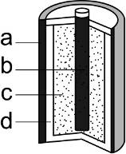
( C ) 2. 右圖為碳鋅電池的剖面圖，下列敘述何者正確？
(Ａ) a為銅殼
(Ｂ) b為鋅棒
(Ｃ) c中含有氯化銨
(Ｄ)碳鋅電池內不含水
( B ) 3. 下列何者是電池的功能？
(Ａ)把電能轉變成化學能 (Ｂ)把化學能轉變為電能
(Ｃ)轉變電能為熱能 (Ｄ)以上均可
( D ) 4. 下列電池，何者不能再充電使用？
(Ａ)鎳氫電池 (Ｂ)鉛蓄電池 (Ｃ)鋰離子電池 (Ｄ)碳鋅電池
( B ) 5. 汽車用的鉛蓄電池端電壓若為12 V，其內的鉛蓄電池如何裝置？
(Ａ)並聯6個 (Ｂ)串聯6個 (Ｃ)並聯12個 (Ｄ)串聯12個
( C ) 6. 鋅銅電池放電時，實際參與反應的物質為何？
(Ａ)鋅原子和銅原子 (Ｂ)鋅離子和銅離子
(Ｃ)鋅原子和銅離子 (Ｄ)鋅離子和銅原子
( D ) 7. 有關常見電池的敘述，下列何者錯誤？
(Ａ)碳鋅電池，不論1號或4號，電壓都是1.5伏特
(Ｂ)碳鋅電池內含NH₄Cl、MnO₂的糊狀物
(Ｃ)鹼性電池以氫氧化鉀為電解液，電壓穩定，使用壽命長
(Ｄ)鉛蓄電池充電過程中，硫酸水溶液的濃度變小
( B ) 8. 下列有關鉛蓄電池的敘述，何者錯誤？
(Ａ)正極板為PbO₂，負極板為Pb
(Ｂ)放電後正極板變成PbO，負極板變成PbSO₄
(Ｃ)放電後硫酸水溶液的濃度變小
(Ｄ)充電時負極的硫酸鉛得到電子變為鉛
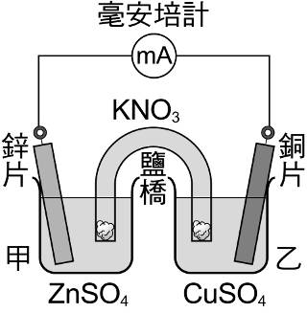
( D ) 9. 有關右圖鋅銅電池之敘述，何者錯誤？
(Ａ)電子自鋅片經由導線流向銅片
(Ｂ)放電一段時間後，乙燒杯中之CuSO₄溶液顏色變淡
(Ｃ)放電中，鹽橋裡KNO₃水溶液中的NO₃－流向甲燒杯而K＋流
向乙燒杯，以平衡電荷，保持電池的電中性
(Ｄ)此電池之反應式為Cu＋Zn^{2＋}→Zn＋Cu^{2＋}
( C )10. 在鋅銅電池中，鹽橋裡填裝下列何種物質，較不易導電？
(Ａ)硝酸銨溶液 (Ｂ)氫氧化鈉溶液
(Ｃ)純水 (Ｄ)食鹽水
九年級自然與生活科技(六)
第5次隨堂測驗
範圍 1-5
年 班 號 得分／
姓名

◎ 選擇題：每題10分，共100分
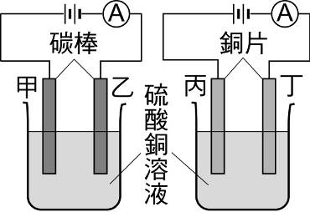
( A ) 1. 電解水時，加入氫氧化鈉的目的為何？
(Ａ)可以幫助導電 (Ｂ)增加氫氣與氧氣的產量
(Ｃ)讓水的pH值維持穩定 (Ｄ)防止銅線被電解
( B ) 2. 電解反應會牽涉到哪種能量的轉換？
(Ａ)化學能轉成電能 (Ｂ)電能轉成化學能
(Ｃ)化學能轉成熱能 (Ｄ)電能轉成光能
( B ) 3. 有關電解水的敘述，何者正確？
(Ａ)負極產生的氣體有助燃性
(Ｂ)負極、正極產生的氣體體積比為2：1
(Ｃ)若加NaOH幫助導電，負極可產生鈉金屬
(Ｄ)此電解反應是將化學能轉換成電能
( A ) 4. 下列哪一項不屬於電流的化學效應？
(Ａ)鋅銅電池 (Ｂ)水電解產生氫氣和氧氣 (Ｃ)電解硫酸銅水溶液 (Ｄ)銅片鍍鋅
( C ) 5. 右圖為兩種電解硫酸銅溶液的實驗，試問下列敘述何者正確？
(Ａ)丙電極有氣泡產生
(Ｂ)甲電極的質量會減輕
(Ｃ)甲電極產生的氣體與電解水時正極產生的氣體相同
(Ｄ)若以此裝置進行電鍍時，被鍍物品可置於乙或丙處
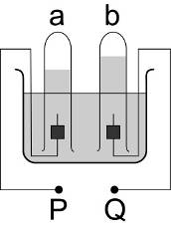
( D ) 6. 取鉛蓄電池做水的電解實驗，其裝置如右圖，P、Q為鉛蓄電池之電極，下列敘述何者正確？
(Ａ) P極是由二氧化鉛板組成
(Ｂ) a、b兩試管內的氣體質量比為2：1
(Ｃ) P、Q兩電極放電後，P極質量減少，Q極質量增加
(Ｄ)純水難導電，需加入氫氧化鈉幫助導電，故電解一段時間後，氫氧化鈉濃度增加
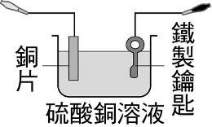
( D ) 7. 利用右圖裝置，在鐵質的鑰匙表面鍍一層銅，則下列敘述何者正確？
(Ａ)銅片應接電源的負極
(Ｂ)鑰匙當作正極
(Ｃ)電鍍過程中，硫酸銅水溶液的濃度逐漸減小
(Ｄ)可用硝酸銅水溶液代替硫酸銅水溶液
( C ) 8. 銅片上要鍍上鋅，則電鍍槽中電解液以下列何者較為適當？
(Ａ)硫酸銅溶液 (Ｂ)硝酸鉀溶液 (Ｃ)硫酸鋅溶液 (Ｄ)碘化鉀溶液
( A ) 9. 下列何者不適合作為提供電鍍實驗的電源？
(Ａ)家用110 V電源 (Ｂ)碳鋅電池 (Ｃ)鉛蓄電池 (Ｄ)以上皆可
( B )10. 阿金想要在銅匙上鍍銀，則有關此反應中的正、負極之反應式，下列何者正確？
(Ａ)正極：Cu＋＋2 e－ → Cu^{2＋} (Ｂ)負極：Ag＋＋e－ → Ag
(Ｃ)正極：Ag＋e－ → Ag＋ (Ｄ)負極：Cu^{2＋}＋2 e－ → Cu

